التَّارِيخُ: 24.10.2025
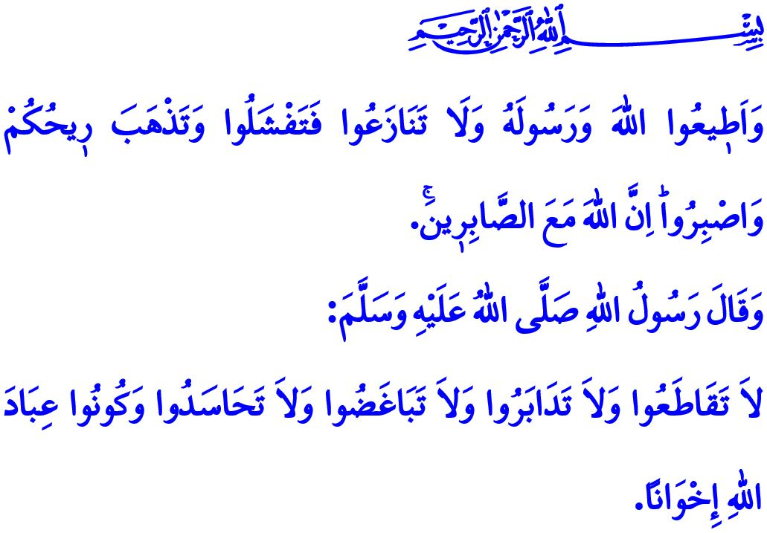
فِي الوَحْدَةِ بَرَكَةٌ، وفِي الأُخُوَّةِ رَحْمَةٌ
أَيُّهَا الْمُسْلِمُونَ الْكِرَامُ!
يَقُولُ رَبُّنَا سُبْحَانَهُ وَتَعَالَى فِي الآيَةِ الكَرِيمَةِ الَّتِي تَلَوْتُهَا:"وَأَطِيعُوا اللَّهَ وَرَسُولَهُ وَلَا تَنَازَعُوا فَتَفْشَلُوا وَتَذْهَبَ رِيحُكُمْ وَاصْبِرُوا إِنَّ اللَّهَ مَعَ الصَّابِرِينَ".
وفي الحَدِيثِ الشَّرِيفِ الَّذِي قَرَأْتُهُ قَالَ رَسُولُ اللهِ ﷺ:"لَا تَقَاطَعُوا، وَلَا تَدَابَرُوا، وَلَا تَبَاغَضُوا، وَلَا تَحَاسَدُوا، وَكُونُوا عِبَادَ اللهِ إِخْوَانًا".
أَيُّهَا الْمُؤْمِنُونَ الْأَعِزَّاءُ!
مِنَ القِيَمِ العَظِيمَةِ الَّتِي عَلَّمَنَا إِيَّاهَا النَّبِيُّ ﷺ الَّذِي أُرْسِلَ رَحْمَةً لِلْعَالَمِينَ، قِيمَةُ الأُخُوَّةِ.وهذِهِ الأُخُوَّةُ هِيَ أُخُوَّةُ الإِيمَانِ، تَجْمَعُ بَيْنَ أَصْحَابِ اللُّغَاتِ وَالأَلْوَانِ المُخْتَلِفَةِ عَلَى الإِيمَانِ وَالمَبَادِئِ وَالأَهْدَافِ نَفْسِهَا. وَأَسَاسُ هَذِهِ الأُخُوَّةِ هُوَ الوَعْيُ بِأَنَّنَا عِبَادُ اللهِ وَأُمَّةُ مُحَمَّدٍ ﷺ. فِي هَذِهِ الأُخُوَّةِ جُهْدٌ لِكَيْ نَكُونَ وَاحِدًا، نَعْمَلُ مَعًا، نَكُونُ أَقْوِيَاءَ؛ وَلَيْسَ فِيهَا دَعَاوَى الأَنَانِيَّةِ أَوِ التَّفَاخُرِ أَوِ التَّنَافُسِ فِي الغُرُورِ. فِيهَا التَّوَحُّدُ وَالتَّآلُفُ، وَلَيْسَ فِيهَا التَّفَرُّقُ وَالتَّشَتُّتُ. فِيهَا المَحَبَّةُ وَالرَّحْمَةُ وَالتَّعَاوُنُ وَالتَّكَافُلُ؛ وَلَيْسَ فِيهَا البُغْضُ وَالكَرَاهِيَةُ وَالعُنْفُ وَالعَدَاوَةُ.
أَيُّهَا الْمُسْلِمُونَ الْأَفَاضِلُ!
هذِهِ الأُخُوَّةُ الَّتِي تَسْتَمِدُّ قُوَّتَهَا مِنَ الإِيمَانِ، هِيَ الَّتِي حَفِظَتْنَا أُمَّةً وَاحِدَةً عَبْرَ القُرُونِ. فَقَدْ آمَنَ أَجْدَادُنَا بِقَوْلِ اللهِ تَعَالَى:"… وَاَنْتُمُ الْاَعْلَوْنَ اِنْ كُنْتُمْ مُؤْمِنينَ"، فَانْتَصَرُوا فِي مَلَازْكِرْتَ، وَفِي فَتْحِ إِسْطَنْبُولَ، وَفِي جَنَقْ قَلْعَةَ بِرُوحِ الأُخُوَّةِ وَالإِيمَانِ.وَهَذِهِ الأَرَاضِي الَّتِي سُقِيَتْ بِدِمَاءِ الشُّهَدَاءِ، صَارَتْ وَطَنًا لَنَا إِلَى يَوْمِ القِيَامَةِ بِرُوحِ الأُخُوَّةِ نَفْسِهَا.
أَيُّهَا الْمُؤْمِنُونَ الْأَفَاضِلُ!
يَقُولُ رَبُّنَا جَلَّ وَعَلَا فِي كِتَابِهِ الكَرِيمِيَٓا "يَٓااَيُّهَا الَّذينَ اٰمَنُٓوا اِنْ تَنْصُرُوا اللّٰهَ يَنْصُرْكُمْ وَيُثَبِّتْ اَقْدَامَكُمْ". وَكَانَتْ أُمَّتُنَا عَلَى مَدَى القُرُونِ حَامِلَةَ لِوَاءَ الإِسْلَامِ أَخِذَةً الإِلهَامَ من هَذِهِ الآيَةِ تَخْدِمُ الإِنسَانِيَّةَ، وَتَقِفُ دَائِمًا مَعَ المَظْلُومِ، وَتَسْعَى لِنَشْرِ العَدْلِ وَالخَيْرِ فِي العَالَمِ. وَمَا دُمْنَا عَلَى هذِهِ الطَّرِيقَةِ، فَإِنَّ اللهَ لَنْ يَتْرُكَنَا وَحْدَنَا وَلَا بِدُونِ مُسَاعَدَةٍ. وَقَدْ تَجَسَّدَ مَعْنَى قَوْلِهِ تَعَالَى:"إِنَّمَا الْمُؤْمِنُونَ إِخْوَةٌ" فِي حَيَاةِ أَجْدَادِنَا، فَقَدْ تَخَطَّوْا كُلَّ الصِّعَابِ مُتَّحِدِينَ، وَضَحَّوْا بِأَنْفُسِهِمْ وَلَمْ يَتَنَازَلُوا عَنْ شِبْرٍ مِنْ أَرْضِهِمْ، وَلَمْ يَدَعُوا يَدًا نَجِسَةً تَمَسُّ مَسَاجِدَنَا. فَمَا دُمْنَا نُحَافِظُ عَلَى هذِهِ الرُّوحِ وَهذَا الوَحْدَانِيَّةِ، فَلَنْ تَسْكُتَ الأَذَانَاتُ فِي وَطَنِنَا، وَلَنْ يَسْقُطَ عَلَمُنَا العَظِيمُ أَبَدًا.
أَيُّهَا الْمُسْلِمُونَ الْكِرَامُ!
فَلْنَحْذَرَ مِنْ كُلِّ كَلِمَةٍ أَوْ سُلُوكٍ يُمْكِنُ أَنْ يُضْعِفَ رُوحَ الأُخُوَّةِ الَّتِي تَعَلَّمْنَاهَا مِنْ نَبِيِّنَا ﷺ وَوَرِثْنَاهَا عَنْ أَسْلَافِنَا. وَلْنَعْتَبِرِ اخْتِلَافَنَا فِي الآرَاءِ وَالثَّقَافَاتِ وَالأَذْوَاقِ ثَرَاءً وَتَنَوُّعًا لَيْسَ سَبَبًا لِلفُرْقَةِ. وَلْنَسْعَ جَاهِدِينَ لِتَرْبِيَةِ أَجْيَالٍ مُتَمَسِّكَةٍ بِدِينِهَا وَقِيَمِهَا، مُتَزَوِّدَةٍ بِالأَخْلَاقِ وَالعِلْمِ حَافِظَةٍ لِتَارِيخِهَا وَمَجْدِ أُمَّتِهَا. وَلْنُحَافِظْ جَمِيعًا عَلَى قِيَمِنَا الوَطَنِيَةِ وَالمَعْنَوِيَّةِ الَّتِي تُشَكِّلُ هُوِيَّتَنَا.
وَبِهذِهِ المُنَاسَبَةِ نَسْأَلُ اللهَ تَعَالَى أَنْ يَتَغَمَّدَ شُهَدَاءَنَا الأَبْرَارَ، الَّذِينَ رَوَوْا بِدِمَائِهِمْ هذِهِ الأَرْضَ الطَّاهِرَةَ، بِرَحْمَتِهِ وَرِضْوَانِهِ، وَأَنْ يَجْزِيَ جَمِيعَ غُزَاتِنَا وَمُجَاهِدِينَا خَيْرَ الجَزَاءِ. نَسْأَلُهُ سُبْحَانَهُ أَنْ يُدِيمَ عَلَيْنَا الوَحْدَةَ وَالتَّآلُفَ، وَأَنْ يَجْعَلَ دَوْلَتَنَا وَشَعْبَنَا دَائِمَيْ البَقَاءِ وَالعِزَّةِ.

سُورَةُ الْأَنْفَال، 8/46.
التِّرْمِذِيّ، كِتَاب الْبَرّ وَالصِّلَة، 24.
سُورَةِ الِ عِمْرَان، 3/139.
سُورَة مُحَمَّد، 47/7.
سُورَةُ الْحُجُرَاتِ، 49/10. الْمُدِيرِيَّةُ العَامَّةُ لِلْخَدَمَاتِ الدِّينِيَّةِ

